**Министерство науки и высшего образования РФ  
ФГБОУ ВО  
Московский авиационный институт**

**(национальный исследовательский университет)**

Институт №3.

Системы управления, информатика и электроэнергетика.

Кафедра 304.

**Отчет по лабораторной работе №8**

**по учебной дисциплине**

**«Программирование на языке высокого уровня»**

**на тему**

***«Изучение принципов работы с текстовым файлом»***

Группа: *М3О-209Б-19*

*Вариант №4*

Выполнил: студент группы М3О-209б-19 *Кузнецов И.И.*

Приняли: **Доцент к. 304, к.т.н., Новиков П. В.**

**Старший преподаватель к. 304, Ивашенцев И. В.**

Москва 2020

**Министерство науки и высшего образования РФ  
ФГБОУ ВО  
Московский авиационный институт**

**(национальный исследовательский университет)**

Институт №3.

Системы управления, информатика и электроэнергетика.

Кафедра 304.

**Отчет по лабораторной работе №8**

**по учебной дисциплине**

**«Программирование на языке высокого уровня»**

**на тему**

***«Изучение принципов работы с текстовым файлом»***

Группа: *М3О-209Б-19*

*Вариант №4*

Выполнил: студент группы М3О-209б-19 *Мухаметгалиев А.Р.*

Приняли: **Доцент к. 304, к.т.н., Новиков П. В.**

**Старший преподаватель к. 304, Ивашенцев И. В.**

Москва 2020

**Содержание**

1. **Задание.**
2. **Структурная схема алгоритма программы и подпрограмм.**
3. **Текст программы.**
4. **Результаты работы программы.**
5. **Вывод.**

**Задание**

**Вариант 4**

Разработать программу и подпрограмму (подпрограммы), работающую с текстовым файлом и выполняющую действия согласно варианту задания:

Подсчитать количество строк в файле и определить строку максимальной длины; вывести на экран количество строк в файле, самую длинную строку и ее длину.

**Структурная схема алгоритма программы.**

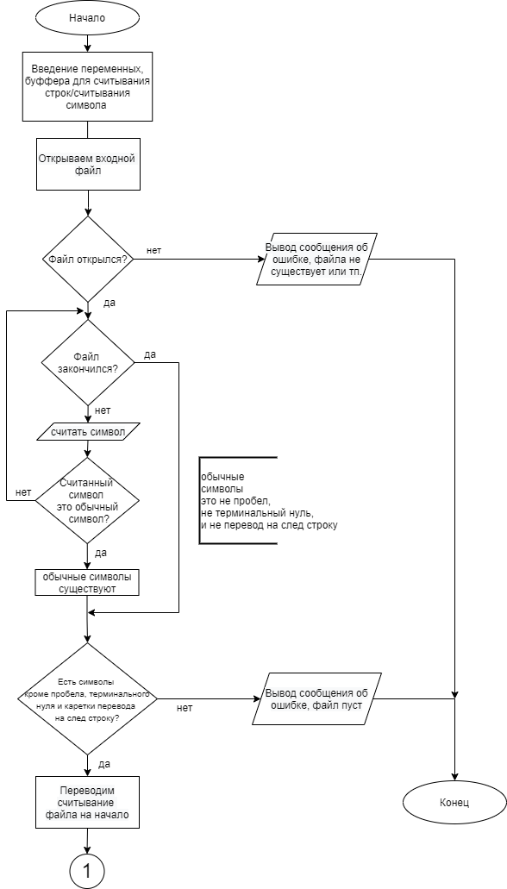

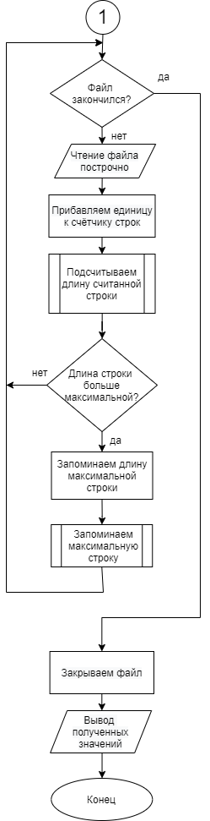

**Структурная схема алгоритма подпрограммы CountLenght.**

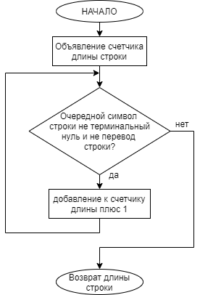

**Структурная схема алгоритма подпрограммы StringCopy.**

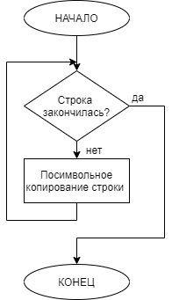

**Текст программы**

#include <stdio.h>

#include <malloc.h>

int countLength(const char* str);

void stringCopy(char* destination, char* pattern);

int main() {

char str[256]; //буффер для считывания строк

char* strMaxLength; //строка с максимальной длиной

int maxLength = 0; //максимальная длина

int length; //буффер для подсчета длины строки

int counterStr = 0; //счетчик количества строк

char buffSymbol; //буффер для считывания символа

int existSymbol = 0; //существуют ли символы кроме

//пробела, терминального нуля и

//каретки перевода на след строку

FILE* in; //входной поток

in = fopen("input.txt", "rt"); //открываем входной поток

if (in == NULL) { //если файла не существует(проблемы с

//директорией и тп)

perror("ERROR with a reading file ");

return -1;

}

rewind(in);

while ((buffSymbol = fgetc(in)) != EOF) { //считыванием символов пока не

// кончился файл

if (buffSymbol != ' ' && buffSymbol != '\0' && buffSymbol != '\n') {

existSymbol = 1; //если есть какой-то не спец. символ

break; //то выходим из цикла, все хорошо

}

}

if (existSymbol == 0) {

printf("File is empty!");

return -1; //выводим ошибку что файл пуст

}

rewind(in); //переводим считывание файла на начало

while (fgets(str, sizeof(str), in) != NULL) {// читаем до конца файла

counterStr++; //подсчитываем кол-во строк

length = countLength(str); //подсчитываем длину считанной строки

if (length > maxLength) {

maxLength = length;

strMaxLength = malloc(sizeof(str));

stringCopy(strMaxLength, str);

}

}

fclose(in); /* закроем файл */

printf("\n");

printf("Count string: %d\n", counterStr);

printf("Max length string: %d\n", maxLength);

printf("String with max length: %s", strMaxLength);

return 0;

}

int countLength(const char* str) { //подсчет длины строки

int i = 0;

while (str[i] != '\0' && str[i] != '\n') i++;

return i;

}

void stringCopy(char* destination, char* pattern) { //копирование строки

while ((*destination++ = *pattern++) != '\0');

}

**Результаты работы программы**

Проверка обработки программой файла с корректными данными на всех строках.

Входные данные:

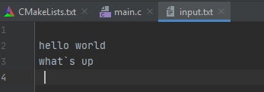

Результат:

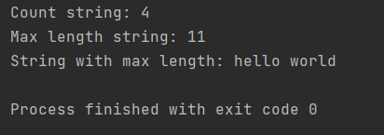

**Вывод**

Мы разработали программу и подпрограмму (подпрограммы), работающую с текстовым файлом и подсчитывающую количество строк в файле и определили строку максимальной длины; вывели на экран количество строк в файле, самую длинную строку и ее длину.